Праздник для детей«Зимняя мозаика».

8 января 2020 года в Центре культуры и творчества г.Повориносостоялся детский праздник «Зимняя мозаика», организатором которого стал фольклорный ансамбль «Услада» (руководитель Ю.Н. Жарикова).

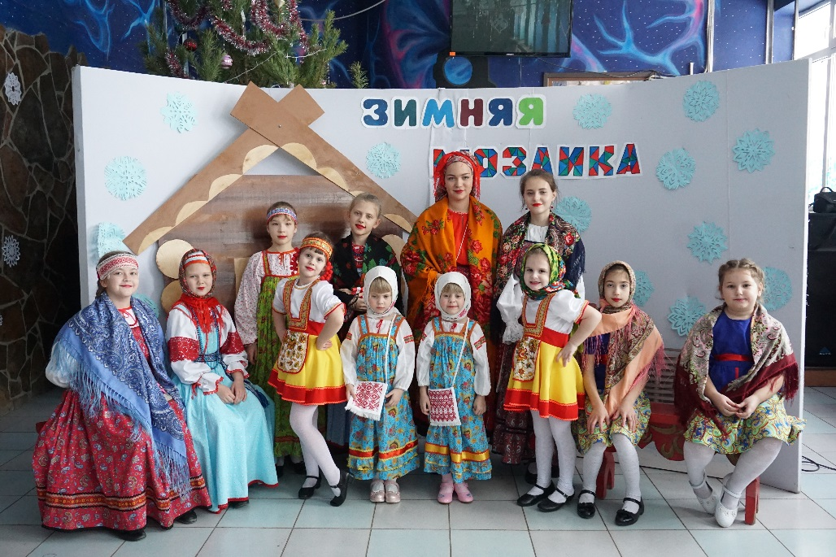

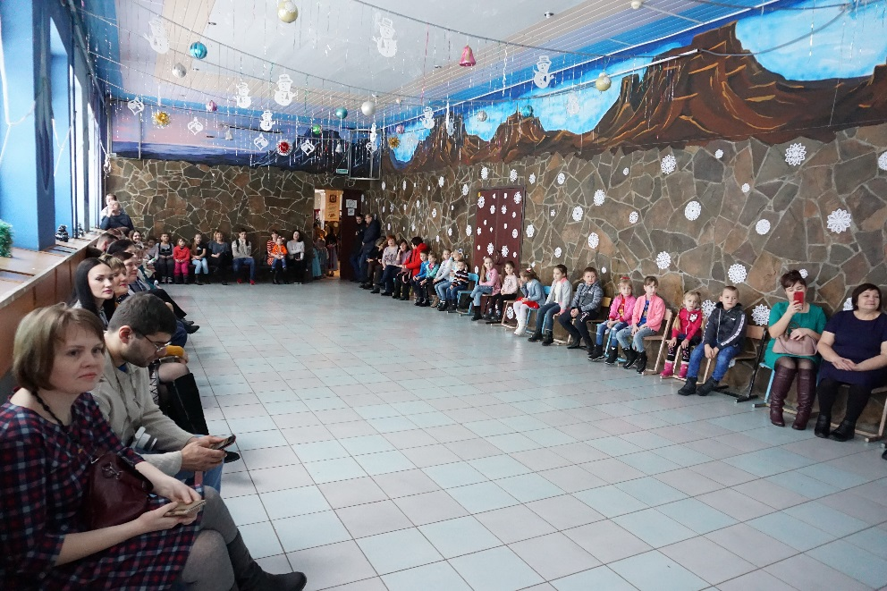

Праздник был посвящён Рождеству Христова. Участники ансамбля с радостью продемонстрировали зрителям Рождественские калядки, показав всем, как в старину русский народ в канун Рождества ходил по селу и славил гостеприимных хозяев, а про злых и недобрых сочинял сатирические припевки.

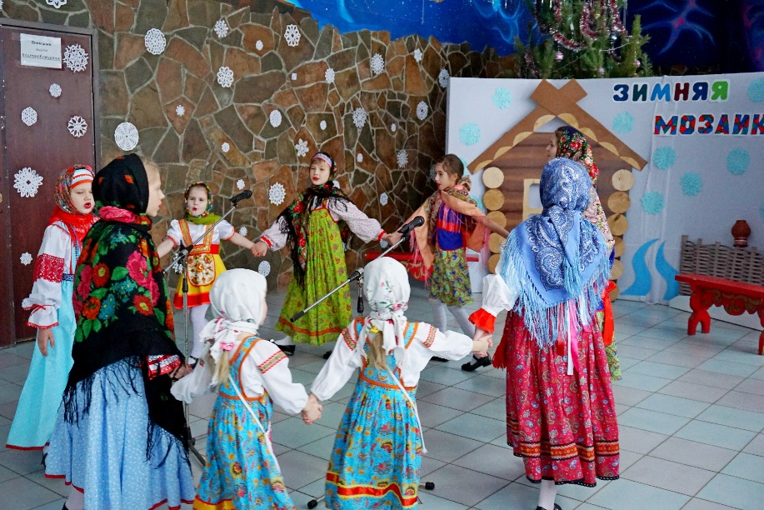

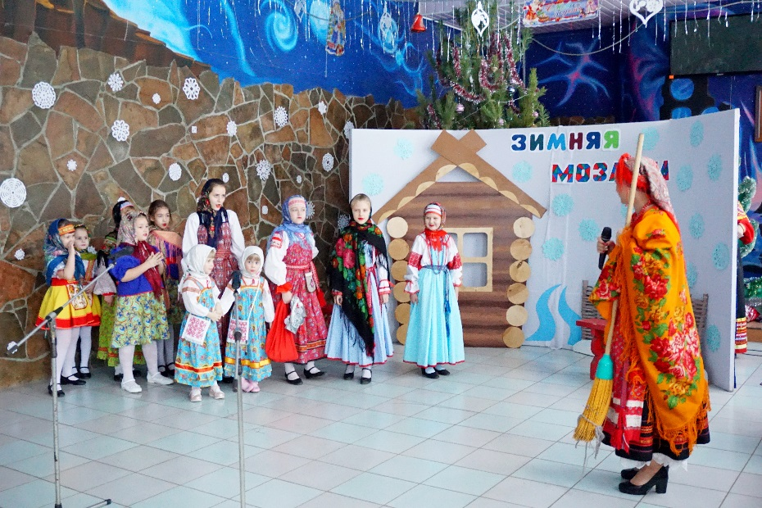

Также солисты ансамбля (Крюкова Дарья, Мочалкина Юля, Кривенцева Анна) исполнили песни в жанре русского фольклора.

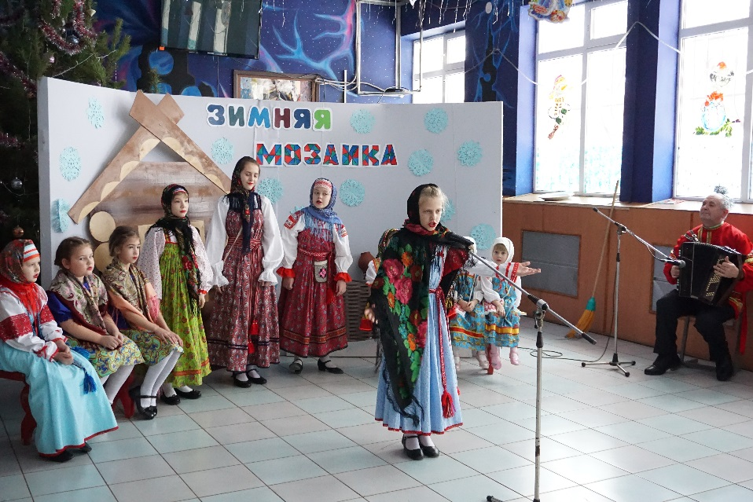

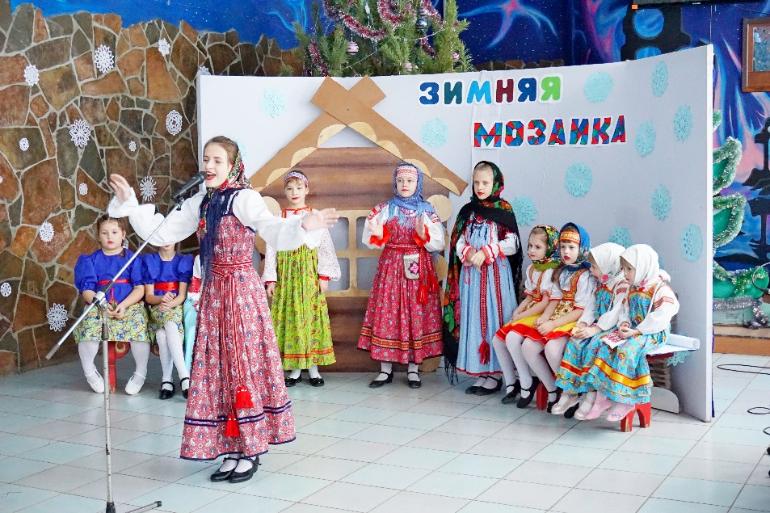

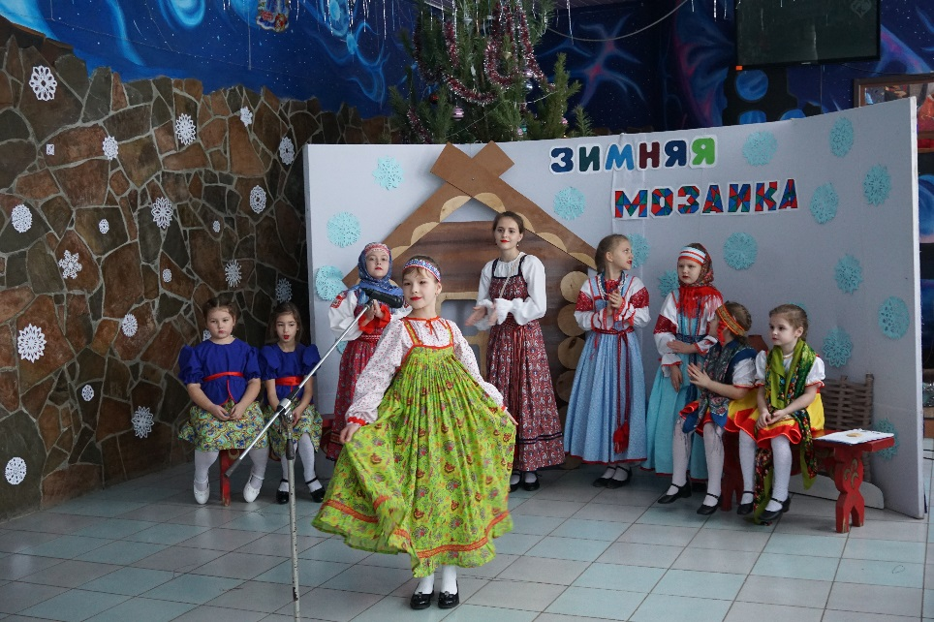

Юлия Николаевна, главная «хозяйка» праздника, провела со всеми детьми традиционные подвижные игры. Ребята были очень весёлыми и активными, а некоторые удивили всех своими творческими способностями.

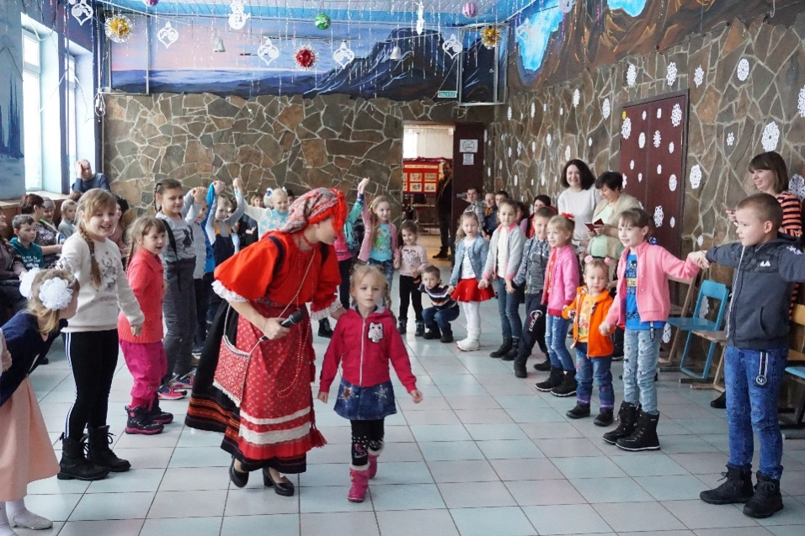

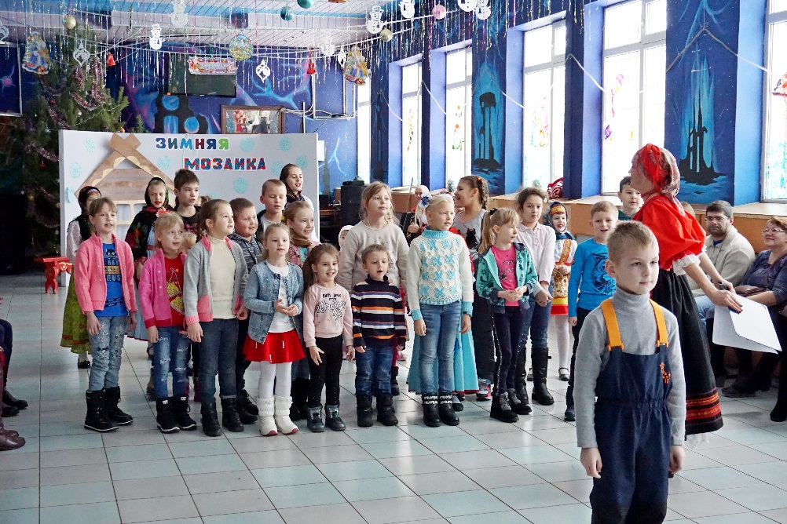

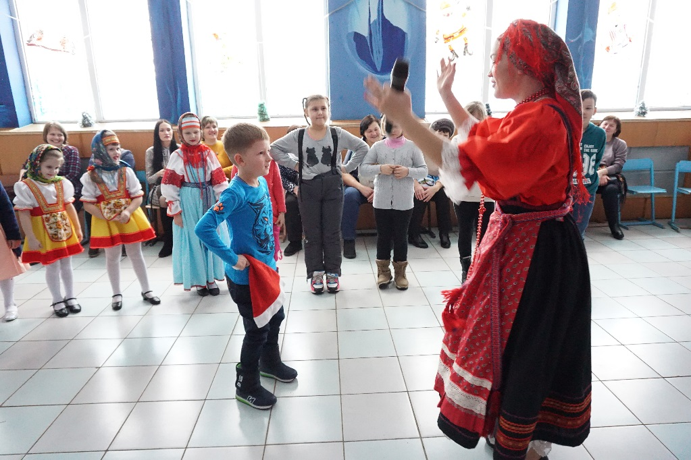

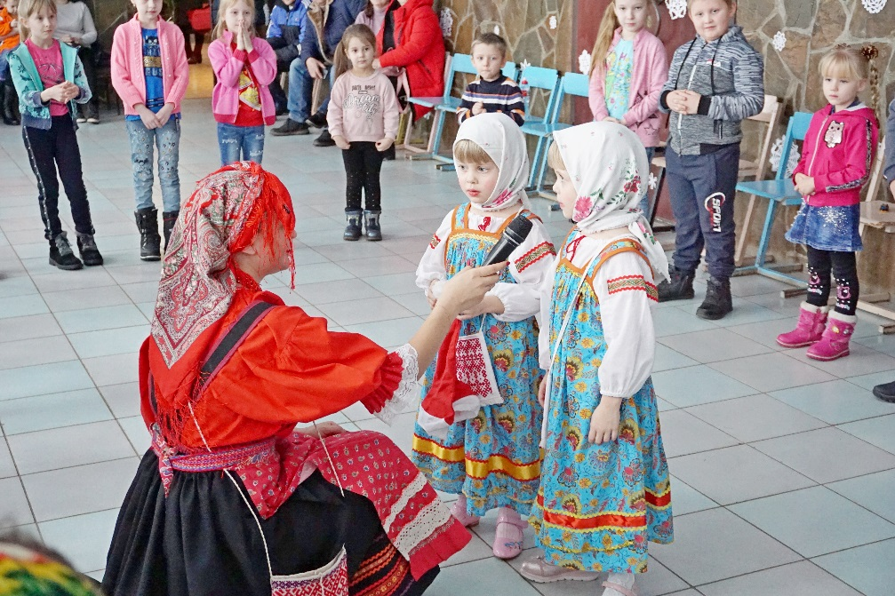

И взрослые, и дети покидали зал в хорошем настроении, каждый ребёнок получил на память небольшой подарок.

